י"ח בכסלו, התשע"ח
‏06/12/2017
סימוכין:130057117
מס' פניה:609906
ענת אילוז
תאריך פתיחה:
(בתשובתך ציין מספר פניה)

שלום רב,

הנדון: פנייתך למשרד הבריאות בנושא מוצרי קוסמטיקה לילדים

במענה לפנייתך, הריני להשיבך את הדברים הבאים:

- הרגולציה החלה על תמרוקים חלה גם לגבי מוצרים קוסמטיים. אין תקנות מיוחדות לתמרוקים המיועדים לילדים. יחד עם זאת, קיימת התייחסות פרטנית כמפורט להלן:
- משרד הבריאות לא יאשר תמרוק המיועד לילדים המכיל רכיבים שעלולים לסכן את בריאותם. מלבד זאת, ישנם תמרוקים המיועדים מלכתחילה למבוגרים בלבד (כדוגמת צבעי שער) ולגביהם המשרד דרוש כי ייכתב על גבי תווית התמרוק כי הוא מיועד לשימוש מעל גיל 16 בלבד. ישנם גם תמרוקים, כגון כאלו המכילים חומצה שתהיינה לגביו הדגשות פרטניות וקיימות גם דרישה לעמידה בתנאי יצור נאותים (GMP), הימצאות של עופרת וכיו"ב.
- תמרוקים המיועדים לילדים עד גיל שלוש – בהתאם לנוהל הנוהג במשרד הבריאות, תמרוקים אלו מחוייבים בנוסף לרגולציה הרגילה גם לצרף דו"ח הערכת בטיחות - SAFETY ASSESSMENT.
- ביחס לכל תמרוק שנרשם במשרד הבריאות (במערכת שבה מנפיקים רישיונות) ישנן הגבלות שהמשרד דורש כי יופיעו על גבי תווית המוצר. לגבי תמרוקים שאינם מיועדים לילדים נדרשת להופיע המגבלה הקובעת כי יש להרחיק את התמרוק מילדים. מצורף לדוגמה צילום מסך הממחיש את ההגבלה:

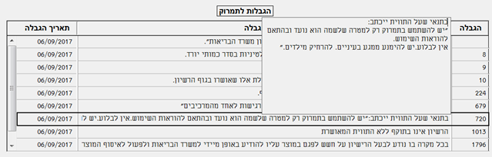

- נהלי המשרד הנוגעים לרישום תמרוקים מפורסמים באתר המשרד – לחצי כאן.
- בשנת 2010 עודכן נוהל רישום ורישוי תמרוקים בישראל על פי דרישות הדירקטיבה האירופאית. לגבי חובת פירוט רשימת הרכיבים בתמרוקים נא ראי את עדכון נוהל רישום ורישוי ותמרוקים – לחצי כאן.
- נא ראי גם קווים מנחים לנהלי ייצור נאותים לתמרוקים למוצרים קוסמטיים ( (CGMP- לחצי כאן.
- מוצרים משווקים של "Mobile Beauty" לא אותרו במערכת התמרוקים של המשרד. יחד עם זאת, אולי יהיה ניתן לאתרם באמצעות מספר ברקוד או שם יבואן ופרמטרים אחרים.
- נבקש להוסיף כי ככל שקיים חשד לכך שמוצרים מסוימים משווקים מבלי שאושרו על ידי משרד הבריאות – כי אז יש אפשרות לפנות לרוקחים המחוזיים ו/או לאגף לפשיעה פרמצבטית.
- בכל הנוגע ל"רפורמת התמרוקים" ראשית נדגיש כי זו עדיין נמצאת בשלבי התהוות. נכון למועד זה לא צפויה להיות אבחנה בין תמרוקים המיועדים לילדים ותמרוקים אחרים. השינוי יהיה, בין היתר, במועד הבדיקות (לפני או אחרי השיווק) והאחריות לביצוען.
- לא אותרו מסמכים נוספים בנושא פנייתך.

בכבוד רב,

ענת אילוז, עו"ד
הממונה על העמדת מידע לציבור

